ใบงานที่ 2
วิชาการผลิตสื่อ
คำสั่ง ให้นักเรียนตอบคำถามต่อไปนี้
1. จากภาพ จะแก้ปัญหาภาพได้อย่างไร
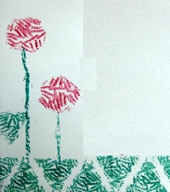
ก. เพิ่มภาพด้านขวา ข. เพิ่มภาพตรงกลาง
ค. ลดภาพด้านซ้าย ง. ลดภาพด้านล่าง
2. จากภาพ เป็นการจัดภาพแบบใด
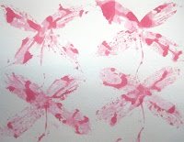
ก. เอกภาพ ข. ช่วงจังหวะ
ค. ความสมดุล ง. ความกลมกลืน
3. ข้อใดไม่ใช่แหล่งการเรียนรู้ของงานทัศนศิลป์
ก. วีดิทัศน์ ข. หอศิลป์
ค. สิ่งแวดล้อม ง. สถานบันเทิง
4. งานแกะสลัก มีความคล้ายคลึงกับงานใด
ก. จิตรกรรมฝาผนัง
ข. เครื่องจักสาน
ค. ผ้าบาติก
ง. งานปั้น
5. งานทัศนศิลป์ที่มีลักษณะเป็นภาพ 2 มิติ มักปรากฏอยู่บนบานหน้าต่างและบานประตูของวัด เป็นผลงานทัศนศิลป์ประเภทใด
ก. งานแกะสลักหิน
ข. จิตรกรรมฝาผนัง
ค. เครื่องปั้นดินเผา
ง. งานปั้น
6. ข้อใดเป็นการกล่าวถึงผลงานเครื่องปั้นดินเผา
ก. นำมาสานขึ้นรูปให้เป็นเครื่องใช้
ข. เป็นผลงานทัศนศิลป์ 3 มิติ สามารถใช้เป็นภาชนะภายในบ้านได้
ค. มีลักษณะเป็นภาพ 2 มิติ มีพื้นหลัง ไม่มีเงา มีลวดลายอ่อนช้อยสวยงาม
ง. ได้ชื่อว่าเป็นราชินีแห่งศิลปะบนผืนผ้า โดดเด่นในเรื่องลวดลายบนผืนผ้า
7. ข้อใดไม่ใช่งานทัศนศิลป์ที่สะท้อนวัฒนธรรม
ก. ตุ๊กตาชาววัง
ข. เครื่องปั้นดินเผา
ค. ปราสาทหินต่างๆ
ง. เฟอร์นิเจอร์รับแขก
8. ประเทศพม่าและอินเดีย มีอิทธิพลต่อการสร้างงานศิลปะพื้นบ้านของท้องถิ่นใดของไทย
ก. ภาคใต้ ข. ภาคอีสาน
ค. ภาคเหนือ ง. ภาคกลาง
9. ผลงานท้องถิ่นของภาคใต้ในข้อใดที่ได้รับอิทธิพลจากต่างชาติ *
ก. ปราสาทหิน ข. ร่มบ่อสร้าง
ค. โอ่งมังกร ง. ผ้าบาติก
10.จากภาพ เป็นผลงานประเภทใด
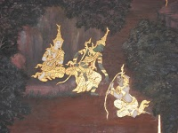
ก. งานแกะสลัก
ข. เครื่องจักสาน
ค. ผ้าบาติก
ง. ภาพเขียน

